БАШҠОРТОСТАН РЕСПУБЛИКАҺЫ КРАСНОКАМА РАЙОНЫ МУНИЦИПАЛЬ РАЙОН ХАКИМИӘТЕНЕҢ «МӘҒАРИФ БҮЛЕГЕ» МУНИЦИПАЛЬ ҠАҘНА УЧРЕЖДЕНИЕҺЫ  (Краснокама районы МРХ-нең «Мәғариф бүлеге» МҠУ) | 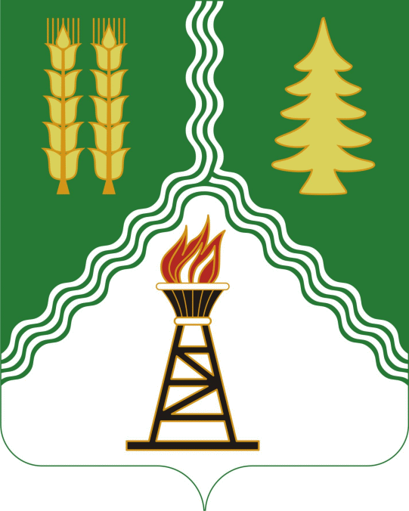 | МУНИЦИПАЛЬНОЕ КАЗЕННОЕ УЧРЕЖДЕНИЕ «ОТДЕЛ ОБРАЗОВАНИЯ» АДМИНИСТРАЦИИ  МУНИЦИПАЛЬНОГО РАЙОНА КРАСНОКАМСКИЙ РАЙОН  РЕСПУБЛИКИ БАШКОРТОСТАН  (МКУ «Отдел образования»  АМР Краснокамский район)
БОЙОРОҠ |  | ПРИКАЗ
« 27 » октябрь 2016 й.  Николо-Березовка а. | № 445 | « 27 » октября 2016г.  с. Николо-Березовка

О проведении районного конкурса исследовательских
краеведческих работ учащихся «Дорогами Отечества»

На основании республиканского Положения исследовательских краеведческих работ «Дорогами Отечества», в целях развития туристско-краеведческой, исследовательской работы с учащимися, воспитания патриотизма, бережного отношения к природному и культурному наследию родного края, п р и к а з ы в а ю:

1. Провести с 1 ноября 2016 года по 20 января 2017 года районный этап республиканского конкурса исследовательских краеведческих работ «Дорогами Отечества» среди учащихся образовательных организаций.
2. Утвердить Положение о проведении районного этапа республиканского конкурса исследовательских краеведческих работ «Дорогами Отечества».
3. Руководителям ОО организовать работу по проведению конкурса в соответствии с Положением.
4. Конкурсные материалы представить в МБУ ДО ЦДТ «Созвездие» до 20 января 2017 г.
5. Контроль за исполнением и ознакомлением с приказом возложить на директора МБУ ДО ЦДТ «Созвездие» А.А. Агиеву.

Начальник Ю.В. Соломенникова

А.А. Агиева
76572
Утверждено приказом
начальника отдела образования
от 27 октября 2016 г. № 445

ПОЛОЖЕНИЕ
о районном конкурсе исследовательских
краеведческих работ учащихся «Дорогами Отечества»

1. Общие положения
Районный конкурс исследовательских краеведческих работ учащихся «Дорогами Отечества» является районным этапом республиканского конкурса исследовательских краеведческих работ учащихся «Дорогами Отечества».
2. Цель и задачи
Цель: дальнейшее развитие туристско-краеведческой, исследовательской работы с учащимися Республики Башкортостан в рамках республиканского туристско-краеведческого движения учащихся «Дорогами Отечества».
Задачи:
- выявление и поддержка талантливых детей и молодежи в области краеведения;
- воспитание патриотизма, бережного отношения к природному и культурному наследию родного края;
- совершенствование нравственного воспитания учащихся.
3. Организаторы
Организаторами конкурса являются МКУ «Отдел образования» Администрации муниципального района Краснокамский район Республики Башкортостан и МБУ ДО ЦДТ «Созвездие».
4. Участники
В конкурсе могут принять участие учащиеся 12-17 лет.
5. Время и место проведения
Районный этап – заочный, проводится в период с 01 ноября 2016 г. по 20 января 2017 г.
6. Номинации конкурса
На районный этап конкурса принимаются исследовательские краеведческие работы по 12 номинациям в соответствии с программами движения «Дорогами Отечества»:
Летопись родного края
Задачи: Изучение истории и природы родного края с древнейших времен до сегодняшнего дня, составление летописи наших дней.
Культурное наследие
Задачи: Изучение культурного наследия и творчества жителей родного края, фиксация событий культурной жизни родного края.
Исчезнувшие памятники
Задачи: Выявление, собирание и введение в научный оборот краеведческих материалов об утраченных памятниках материальной и духовной культуры, объектах природы.
Этнография
Задачи: Изучение материальной и духовной культуры народов, их семейного и общественного быта, хозяйственных занятий и этнических процессов.
Родословие
Задачи: Изучение родословных, семейных традиций и обрядов, развитие и поощрение интереса к истории рода.
Земляки
Задачи: Изучение жизни и деятельности земляков, оказание прямой или посреднической помощи всем тем, кто в силу обстоятельств оказался оторванным от малой родины или не имеет возможности поддерживать с ней непосредственную связь.
Литературное краеведение
Задачи: Изучение литературного наследия родного края, развитие литературного творчества учащихся.
Военная история России
Задачи: Изучение военной истории на местном краеведческом материале, увековечение памяти земляков.
Великая Отечественная война
Задача: Изучение истории Великой Отечественной войны краеведческими средствами.
Дети и война
Задача: Дать представление о Великой Отечественной войне и современных военных конфликтах в восприятии детей – участников и очевидцев событий.
История образования и детского движения
Задачи: Изучение и сохранение и популяризация истории детского движения и опыта работы детских организаций и объединений страны.
Природное наследие
Задача: Изучение и охрана природного наследия Башкортостана.
7. Условия участия
Для участия в конкурсе исследовательских работ необходимо не позднее 20 января 2016 г. представить в МБУ ДО ЦДТ «Созвездие»: заявку (приложении №1); конкурсные работы предоставить в полном объеме с электронным носителем. Наличие электронного варианта конкурсной работы обязательное условие в формате Word, на электронных носителях, либо на электронную почту МБУ ДО ЦДТ «Созвездие» sozvezdie12@mail.ru. Конкурсные работы, поступившие позднее указанного срока, а также с нарушениями требований к ним, не рассматриваются.

8. Подведение итогов конкурса. Награждение
Для организации подведения итогов конкурса создается жюри конкурса в составе: Л.В. Галякбарова – методист отдела образования, председатель жюри;
Члены жюри: А.А. Агиева – директор МБУ ДО ЦДТ «Созвездие»;
Д.С. Бикова – методист МБУ ДО ЦДТ «Созвездие»;
Р.В. Ситдиков – директор МБОУ СОШ с. Староянзигитово;
А.Х. Миникаева – педагог ДО МБУ ДО ЦДТ «Созвездие»;
Победители будут награждены дипломами отдела образования. Лучшие работы будут направлены на республиканский тур конкурса.

Приложение № 1

ОБРАЗЕЦ ЗАЯВКИ
Исх. №___________ от ___________________  На №____________ от ___________________ | Утверждаю  Директор МБОУ ____________________  _____________ ФИО  «____»___________ 2016 г.
МБОУ ___________________________ муниципального района Краснокамский район Республики Башкортостан просит допустить к участию в районном конкурсе исследовательских краеведческих работ учащихся «Дорогами Отечества» работы учащихся, в том числе:

№№ п/п | Фамилия, имя, отчество участника | Класс, школа | Номинация | Дата рождения участника (чисо,месяц, год) | Домашний  адрес участника, телефон | Ф.И.О. руководителя | Должность и место работы научного руководителя, телефон сот.
1 | 2 | 3 | 4 | 5 | 7 | 8 | 9
1.

Директор: (подпись )_______ __________________(ФИО)

